로맨스 스캠 대화 판별을 위한 특화 언어모델과 유사 사례 검색 결합 시스템
  - 최종 프로토타입 연구 논문 초안 2026년 10월 7일

초록
본 연구는 텍스트 대화의 로맨스 스캠 위험 신호를 분석하기 위해 특화 언어모델과 유사 사례 검색을 결합하는 프로토타입을 구현한다. 언어모델은 세 가지 답변 각각에 확률을 바탕으로 한 점수를 부여하고, 검색 시스템은 대화 표현이 비슷한 사례들의 분류를 모아 판단한다. 대화 표현은 TF-IDF로 수치화하고 SVD로 두 개의 대표값을 추출해 X·Y 좌표로 만든다. 가까운 검색 사례가 있을수록 검색 비중을 높이고 모델의 판단 강도를 줄인다. 저장된 사례의 SCAM 또는 NON-SCAM 분류는 Z축으로 표시하지만, 새 입력의 정답 Z는 검색에 사용하지 않는다.
검색 좌표의 주 비교 20종과 추가 대조 4종을 검토했다. 기존 검색 방식에서는 저장 사례가 22건에서 226건으로 늘 때 검색 단독 평균 ACC가 51.82%에서 78.24%로 높아졌다. 최종 검색 방식은 단독 ACC의 지속 상승을 보이지 않았지만, 원본 모델과 결합한 합산 평균 ACC는 71.09%에서 82.03%로 높아졌다. 전체 사례를 사용한 최종 평가에서 원본 모델 단독은 69.92%, 원본 모델과 검색 결합은 82.03%, 특화 모델과 검색 결합은 99.22%였다. 검색은 원본 모델의 오류 31건을 교정했으나 특화 모델의 판정은 바꾸지 않았다. 같은 테스트를 반복 사용했고 변형 분류는 미검증이므로, 새로운 외부 대화에서도 같은 성능을 낸다는 증거로 해석하지 않는다.
사용 모델의 원본은 gemma 4 E2B it 모델을 사용하였다.

1 서론
주식이나 금전 이야기가 등장했다는 사실만으로 대화를 사기로 분류하기는 어렵다. 같은 주제에서도 정보 공유, 정상 거래와 조건부 송금 요구가 함께 존재할 수 있다. 본 시스템은 대화를 읽는 모델과 저장된 유사 사례의 분류 증거를 함께 제공하고, 두 경로의 기여를 추적할 수 있도록 분리한다. 목표는 제한된 자체 데이터 환경에서 이러한 결합 기능이 동작함을 확인하는 것이다.
초기 설계에서는 검색 품질 값이 높은 쪽으로 몰리거나 검색 정보와 테스트가 겹치면 높은 ACC의 의미를 판단하기 어려웠다. 최신 설계 모델은 테스트와 검색용 사례 모음을 분리하고, 검색 이웃의 거리로 개입량을 조절한다. 또한 원본 모델과 특화 모델을 같은 조건에서 비교해 모델 특화 효과와 검색의 오류 교정을 구분한다. 새로운 피해 확률 추정기나 실제 서비스의 안전성을 입증하는 연구로 범위를 확대하지 않는다.

2 관련 연구와 접근의 위치
LoRA는 원본 모델의 가중치를 고정하고 작은 보조 행렬을 학습하는 방법이다. QLoRA는 원본 가중치를 낮은 정밀도로 저장해 학습 메모리를 줄이는 방법이다. 본 구현은 로컬 E2B의 가중치를 4비트 형식인 NF4로 저장하고 QLoRA 방식으로 특화 모델을 학습했다.
Lewis 등의 검색 증강 생성(RAG)은 검색한 외부 자료를 생성 모델에 제공해 답변을 만드는 방식이다. 본 시스템은 검색 원문을 모델 입력에 추가하지 않는다. 검색된 사례의 분류로 계산한 점수와 언어모델의 판단 점수를 각각 구한 뒤 결합한다. 따라서 본문에서는 이를 유사 사례 검색 결합 분류 시스템으로 부른다.
TF-IDF는 대화에 등장하는 표현이 각 대화에서 얼마나 두드러지는지 수치로 나타내는 방법이다. TruncatedSVD는 여러 표현 특징을 소수의 대표값으로 줄이는 방법이며, 본 연구에서는 두 개의 값을 X·Y 좌표로 사용한다.
두 좌표는 사람이 미리 정한 대화 주제나 행동 축이 아니다. 또한 두 차원이 검색에 가장 적합하다고 가정하지 않는다. 여러 좌표 구성의 결과를 비교한 뒤 대화 원문만 사용하는 구성을 최종 검색 방식으로 선택했다.

3 시스템 설계

3 1 공통 입력과 두 증거 경로
입력은 발화 순서를 유지한 대화 배열이며, 각 발화에는 화자(speaker)와 내용(text)이 있다. 모델에는 대화와 주제 및 행동 보조 정보를 전달한다. 보조 정보는 원문에서 고정 규칙으로 추출한 주제 설명과 20개 행동 특징이다. 정답 분류, 사례 ID, 출처, 기존 검증 표시나 정답 Z는 넣지 않는다. 보조 정보는 특화 모델의 학습 당시 입력 형식을 유지하기 위한 것이며, 검색 좌표는 원문에서 따로 계산한다.
검색에서는 화자 이름과 JSON의 괄호·항목명 등을 제외하고 발화 내용만 줄바꿈으로 연결한다. 모델과 검색은 대화를 각각 처리하며, 검색 결과의 원문이나 정답은 모델 입력에 제공하지 않는다. 모델 판단 점수 M, 사례 판단 점수 R, 검색 근거 점수 q를 결합해 위험 지수와 LOW, UNKNOWN, HIGH를 출력한다.
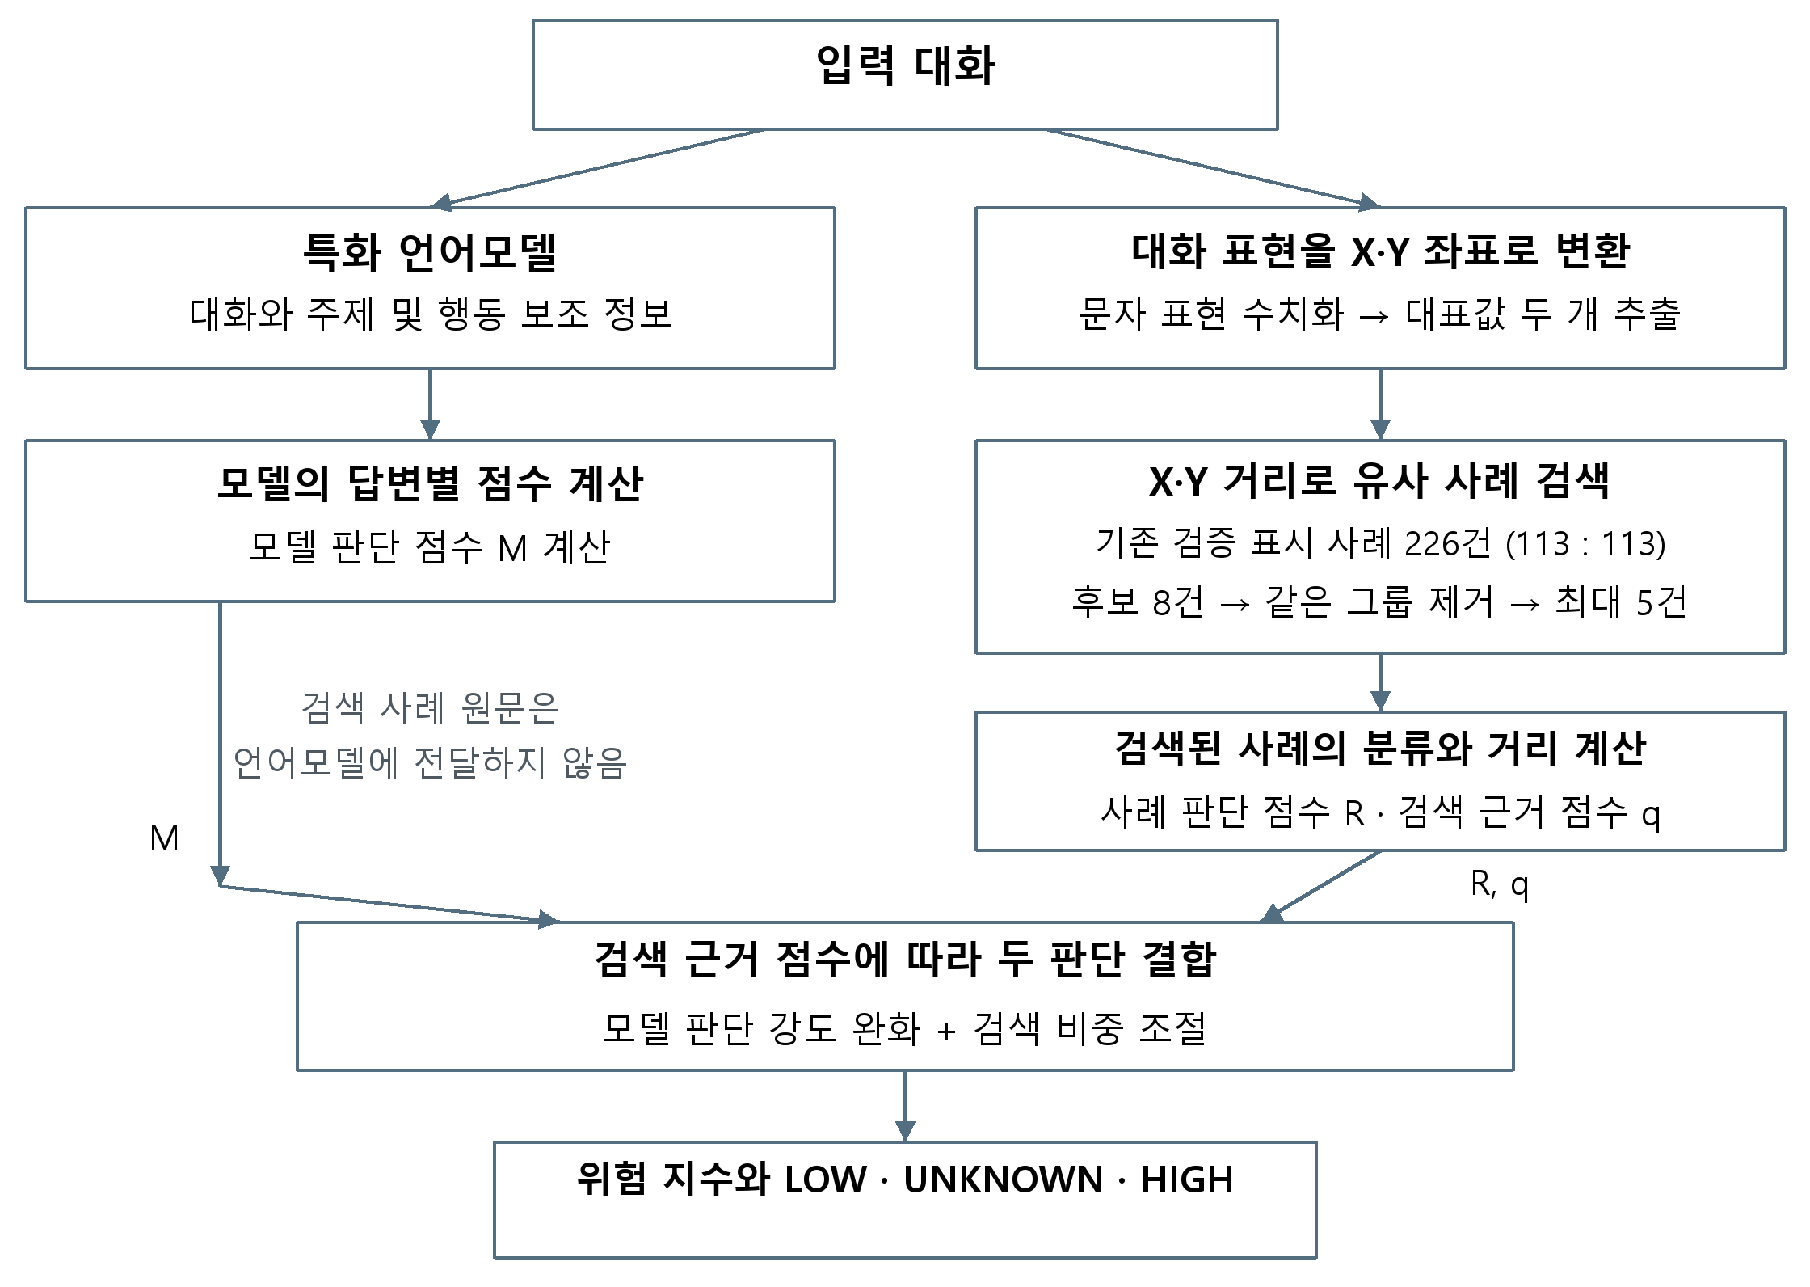
그림 1 유사 사례 검색 결합 분류 시스템의 전체 구조
동일 대화를 특화 언어모델과 유사 사례 검색이 각각 처리한다. 모델 판단 점수 M과 검색된 사례의 분류에서 계산한 점수 R을 검색 근거 점수 q에 따라 결합한다. 검색 사례의 원문은 언어모델에 전달하지 않는다.

3 2 모델 판단 점수와 의미
모델의 답변 후보는 SCAM, NON-SCAM, UNKNOWN 세 가지다. 각 답변을 구성하는 단위인 토큰과 답변 종료 토큰에 대해, 해당 대화를 읽은 모델이 부여하는 확률의 로그값을 더해 점수 ℓ을 구한다. 이 점수들을 softmax로 변환해 세 답변의 확률값 합이 1이 되도록 한다. 자연어로 생성된 숫자를 읽는 방식은 아니다. 모델 판단 점수 M은 다음과 같다.
$p_{c} = \frac{exp(l_{c})}{Σ_{a} exp(l_{a})}, M = p_{S} - p_{N}$ (1)
S와 N은 각각 SCAM과 NON-SCAM이며 M은 −1부터 1까지다. UNKNOWN도 세 답변의 점수를 확률값으로 바꾸는 계산에 포함된다. 이 값이 실제 피해 발생률과 일치하도록 별도 보정하지 않았으므로 실제 사기 확률이나 사기의 확정 근거로 해석하지 않는다. 입력은 지시문 포함 2048 토큰 한도와 출력 예약 32 토큰을 검사하며, 넘친 내용을 자동으로 자르지 않는다.

3 3 원문 기반 검색 좌표와 3차원 데이터셋
검색 좌표는 문자 2~4개 단위의 표현을 사용하는 TF-IDF와 SVD 두 성분으로 만든다. 최소 두 사례에 나타난 표현만 사용하고(min_df=2), 특징 수는 최대 12000개다. 같은 표현의 반복 횟수는 로그를 적용해 영향이 과도하게 커지지 않도록 한다(sublinear_tf=True). 표현 목록, 표현별 가중치, 성분과 좌표 조정 기준은 기존 검증 표시가 있는 학습 사례 226건에서만 계산했다. SVD의 무작위 기준값은 20261006이다. 성분별 학습 평균을 빼고 학습 값들이 평균에서 퍼진 정도인 표준편차와 0.1 중 큰 값으로 나눈 X와 Y를 사용한다. 새 입력에는 저장된 변환만 적용하고 변환 기준을 다시 계산하지 않는다.
저장된 사례는 X, Y, Z를 가진다. Z는 NON-SCAM=0, SCAM=1인 알려진 분류를 지도에 표시한 값이다. 테스트의 Z도 지도 확인을 위한 정답 또는 임시 분류 표시일 뿐이다. 검색 함수에는 새 입력의 정답이나 Z를 넣지 않고 X·Y 거리만으로 순위를 정한다. 검색이 끝난 뒤 이웃 사례들의 분류를 모아 새 입력의 추정 Z를 구한다. 따라서 데이터와 지도는 3차원으로 표현하지만 실제 검색은 2차원이다. 3차원 표시 자체가 정확도를 높였다고 주장하지 않는다.
$d_{j} = \frac{dist(u, u_{j})}{√2}, u = (X, Y)$ (2)
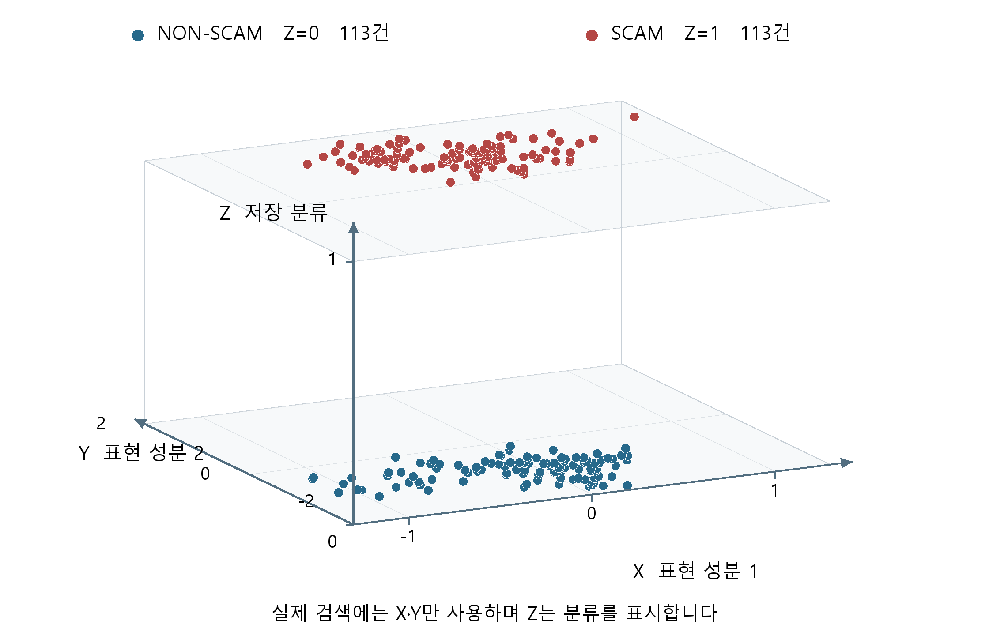
그림 2 검색용 사례 모음의 3차원 지도
기존 검증 표시가 있는 학습 사례 226건의 저장 좌표다. X와 Y는 원문의 두 표현 성분이고 Z는 NON-SCAM=0, SCAM=1의 분류다. 각 분류는 113건이다. 검색은 X·Y만 사용하며 테스트 정답 Z는 사용하지 않는다.
dist는 두 좌표 사이의 직선 거리인 유클리드 거리다. 같은 ID, 사례 그룹 또는 완전히 같은 원문을 제외한 전체 검색 사례에서 후보 8건을 찾고, 같은 그룹의 중복을 제거해 최대 5건을 참조한다. 같은 주제의 사례만 찾도록 제한하지 않는다. 후보 8건은 중복 처리용이며 최종 판단에는 최대 5건만 넣는다.

3 4 검색 근거 점수와 결합식
검색된 사례 j의 분류를 SCAM=+1, NON-SCAM=−1의 부호 s로 나타낸다. 거리 d에 작은 값 ε=10⁻⁶을 더한 뒤 그 역수를 가중치 a로 사용한다. 이는 거리 0에서도 계산이 가능하게 한다. q는 사례가 가까운 정도의 평균이며, 사례들의 분류 일치율이나 모델 점수는 사용하지 않는다. 현재 기준 거리 c=0.021776729612532828, 거리 적용 범위 계수 λ=8, 검색 비중 상한 w_max=0.7, 모델 판단 강도 유지 계수 γ=0.65다.
$a_{j} = \frac{1}{d_{j} + ε}, R = \frac{Σ_{j} a_{j} s_{j}}{Σ_{j} a_{j}}$ (3)
$q = \frac{Σ_{j} max(0, 1 - d_{j}/(λc))}{k}, w = min(w_{max}, q)$ (4)
$M_{eff} = M[1 - (1 - γ)q]$ (5)
$E = (1 - w)M_{eff} + wR, risk = 50(1 + E)$ (6)
기준 거리 c는 학습 자료에서 같은 그룹을 제외하고 구한 5번째 이웃 거리를 크기순으로 정렬한 가운데 값(중앙값)을 기존 거리 기준에 맞춰 조정한 값이다. 조정 배율은 약 1.78이다. λ, 검색 상한과 γ는 실험 과정에서 정한 값이며 새로운 자료로 확인된 최적값은 아니다. q=0이면 모델 판단 점수를 그대로 사용하고, q=1이면 모델 판단 강도를 65% 유지하면서 검색 비중을 최대 70%로 제한한다. 0점·100점일 때만 보정하거나 고정된 65:35 비율로 결합하는 구조는 아니다.
risk는 0부터 100 사이의 위험 지수다. 40 미만은 LOW, 60 초과는 HIGH, 40과 60을 포함한 나머지는 UNKNOWN이다. LOW는 관찰된 위험이 낮음, HIGH는 높음, UNKNOWN은 판단 보류를 뜻한다. q에는 추가 로그 변환을 적용하지 않는다. 로그 계산은 모델 답변의 확률과 TF-IDF의 표현 빈도 변환에 사용한다. 가까운 사례라도 새 대화의 판단에 적절하지 않을 수 있으므로 q를 검증된 신뢰도로 해석하지 않는다.

4 데이터와 실험 구성
기존 자체 데이터셋과 추가 검증 데이터셋을 합친 자료는 452건으로 SCAM 220건, NON-SCAM 232건이다. 추가 검증 데이터셋은 최초 검증 목적으로 준비한 자료이며, 이후 재학습 실험에서는 기존 자료와 함께 학습·테스트로 나눴다. 따라서 그 전체가 끝까지 미학습 자료였다는 뜻은 아니다. 자료는 실제 대화 사례를 바탕으로 제작한 대화와 합성 대화를 포함하며, 본 실험에서 원문 수집과 분류를 새로 독립 검토하지 않았다. 기존 verified 표시는 검색 자료의 포함 여부를 확인하는 데 사용했지만 정확성을 보증하는 인증으로 취급하지 않는다.
표 1 데이터 분할과 최종 평가 범위
구분 | SCAM | NON-SCAM | 합계
전체 원천 데이터 | 220 | 232 | 452
특화 모델 학습 | 132 | 139 | 271
최초 미학습 테스트 | 88 | 93 | 181
균형 원본 테스트 | 88 | 88 | 176
최종 검색용 사례 모음 | 113 | 113 | 226
변형 테스트 | 40 | 40 | 80

모델 학습에서는 분야와 분류별 사례를 무작위 기준값 42로 섞어 약 60:40으로 나눴다. 정수 배분으로 학습 271건과 테스트 181건이 되었으며 학습의 두 분류 비율은 정확한 1:1이 아니다. 최종 평가에서는 테스트의 NON-SCAM 5건을 별도 무작위 선택으로 제외해 88:88을 사용했다. 기존 검증 표시가 있는 학습 227건 중 NON-SCAM 1건을 제외해 검색 사례도 113:113으로 맞췄다. 원본 테스트 176건 중 기존 검증 표시가 있는 사례는 140건이다.
변형 테스트 80건은 학습에 쓰지 않은 원본 사례 20건에서 만들었다. 표현 바꾸기 20건, 무관한 대화 추가 20건, 은근한 사기 10건, 정상 대화의 어려운 반례 10건, 조건을 뒤집은 쌍 20건이다. 변형은 학습이나 검색에 등록하지 않았으며 바탕이 된 원본의 ID와 그룹도 제외했다. 같은 원본에서 만든 사례들은 서로 비슷해 독립적인 80건으로 볼 수 없다. 변형의 분류는 별도 검증되지 않은 임시 분류다. 정보가 부족한 사례 10건은 이진 정확도 계산에서 제외했다.
표 2 특화 학습 설정
항목 | 값
기반 모델 | 로컬 E2B 원본  4비트 저장 NF4 · 계산 정밀도 bfloat16
추가 학습 부분 | LoRA 보조 행렬의 차원 rank 16  학습 영향 계수 alpha 32 · 일부 연결 제외 비율 dropout 0.05
학습 | 전체 자료 3회 반복 학습  학습률 0.0002
한 번의 처리량 | 한 번에 1건 처리  16건의 학습 결과를 모아 가중치 갱신
중간 저장본 | 고정된 마지막 학습 결과  총 51회 가중치 갱신
선택 | 별도 검증 또는 테스트 성능으로 중간 저장본 선택 안 함

이전 모델을 이어 학습하지 않고 원본 E2B에서 새 특화 모델을 학습했다. 최종 시스템은 추가 학습 없이 이를 사용한다. 같은 지시문, 주제 및 행동 보조 정보, NF4 설정과 답변별 점수 계산 방식으로 원본 모델과 특화 모델을 각각 새로 추론했다. 두 모델과 결합하는 검색 결과, 거리, R과 q는 동일했다.
정확도(ACC)는 전체 이진 테스트 중 정답 구간을 맞힌 비율이다. SCAM의 정답 구간은 HIGH, NON-SCAM은 LOW이며 UNKNOWN도 오답으로 센다. 스캠 탐지율(Recall)은 실제 SCAM 중 HIGH로 판정한 비율로, UNKNOWN으로 보류한 SCAM도 분모에 남긴다. F1은 스캠으로 판정한 결과의 정확성과 스캠 탐지율을 함께 반영한 지표다. 정보 부족 표시는 아직 구현되지 않았으므로 LOW만으로 정보가 충분하다고 판단하지 않는다.

5 실험 결과

5 1 검색 좌표 후보 비교
새로운 X·Y 좌표 후보 18종과 비교 기준이 되는 기존 방식의 대조군 2종을 합쳐 20종을 비교하고, 표현 형식과 주제 제한의 영향을 확인하는 대조 4종을 추가했다. 모든 주 비교에서 검색 사례 226건의 두 분류 비율을 113:113으로 맞췄다. 원본 테스트 176건과 변형 테스트 80건, 최종 참조 최대 5건을 고정했으며 특화 모델의 점수는 기존 실제 추론 결과를 재사용했다.
대조군 1은 기존 검색의 긴 입력 실패를 포함하고, 대조군 2는 긴 대화를 빠짐없이 나눠 처리했다. 새 축 후보는 같은 학습 자료에서만 좌표 기준을 계산하고 전체 검색 사례에서 후보를 찾았다. 좌표마다 거리 단위가 달라 학습 자료의 이웃 거리를 기준으로 크기를 맞췄다. 의미 벡터는 대화 의미를 여러 수로 표현한 값이며, PCA는 여러 특징에서 차이가 큰 방향을 뽑아 소수의 값으로 줄이는 방법이다.
표 3 검색 좌표 주 비교 1번부터 10번
번호 | 좌표 구성 또는 대조 조건 | 검색 단독  원본 | 검색 단독  변형 | 특화 결합  원본 | 특화 결합  변형
1 | 기존 검색 · 긴 입력 실패 포함 | 78.41% | 36.25% | 96.02% | 71.25%
2 | 기존 검색 · 긴 대화 분할 처리 | 78.41% | 50.00% | 96.02% | 91.25%
3 | 비용 전가 / 출금·해제 조건 | 67.61% | 75.00% | 73.86% | 82.50%
4 | 자원 통제 / 외부 확인 차단 | 51.14% | 62.50% | 51.14% | 62.50%
5 | 금전 요구 / 인증 접근 요구 | 73.30% | 82.50% | 73.30% | 82.50%
6 | 요구 확대 / 시간·관계 압박 | 75.57% | 77.50% | 75.57% | 80.00%
7 | 정보 불투명 / 타인 부담 부과 | 64.20% | 78.75% | 64.20% | 78.75%
8 | 답변 회피 / 조건 악화 | 68.75% | 81.25% | 68.75% | 81.25%
9 | 책임 이동 / 무단 지정 | 64.77% | 75.00% | 64.77% | 75.00%
10 | 일방 통제 / 스스로 처리·확인 | 61.93% | 76.25% | 63.64% | 78.75%

표 4 검색 좌표 주 비교 11번부터 20번
번호 | 좌표 구성 또는 대조 조건 | 검색 단독  원본 | 검색 단독  변형 | 특화 결합  원본 | 특화 결합  변형
11 | 관계 의존 / 설명 접근 제한 | 67.61% | 71.25% | 67.61% | 71.25%
12 | 요구의 원인·결과 / 거절·선택 | 51.14% | 72.50% | 53.98% | 72.50%
13 | 발화된 요구 / 질문·확인 반응 | 71.02% | 82.50% | 72.16% | 83.75%
14 | 대화 의미 벡터의 PCA 두 성분 | 86.36% | 71.25% | 93.18% | 81.25%
15 | 문자 표현 TF-IDF·SVD 두 성분 | 94.89% | 92.50% | 100.00% | 97.50%
16 | 대화 중 사건 특징의 PCA 두 성분 | 77.84% | 83.75% | 88.07% | 88.75%
17 | 설명의 명확성 / 개입·통제 의미 | 51.70% | 55.00% | 81.82% | 72.50%
18 | 조건 의존 / 책임 배분 의미 | 44.89% | 36.25% | 78.41% | 72.50%
19 | 대화 의미와 사건 특징의 PCA 두 성분 | 86.93% | 76.25% | 93.75% | 78.75%
20 | 대화 의미·행동·사건 특징의 PCA 두 성분 | 88.64% | 75.00% | 94.89% | 80.00%

문자 표현을 사용한 15번 후보의 검색 단독 정확도는 원본 94.89%, 변형 92.50%로 두 자료 모두에서 높은 결과를 보였다. 다만 좌표에 대화 저장 형식의 괄호와 항목명이 크게 반영되어, 발화 원문만 사용하는 구성을 별도로 확인했다. 뜻이 쉬운 행동 축을 지정한다고 성능이 높아지지는 않았다. 여러 사례가 같은 좌표에 겹치면 반대 분류까지 함께 가까워져, 잘못된 검색이 특화 모델의 정답을 바꾸는 경우가 있었다.
표 5 좌표 표현과 검색 범위의 추가 대조
번호 | 좌표 구성 또는 대조 조건 | 검색 단독  원본 | 검색 단독  변형 | 특화 결합  원본 | 특화 결합  변형
1 | 기존 거리 · 주제 제한 해제 | 79.55% | 63.75% | 90.34% | 83.75%
2 | 문자 두 성분 · 기존 주제 제한 | 96.02% | 78.75% | 100.00% | 97.50%
3 | 발화 원문만 문자 두 성분 (최종) | 93.75% | 90.00% | 100.00% | 97.50%
4 | 발화 원문과 화자 구분의 문자 두 성분 | 94.32% | 88.75% | 100.00% | 97.50%

발화 원문만 사용한 최종 검색은 원본 93.75%, 변형 90.00%였고, 특화 모델과 결합하면 100.00%, 97.50%를 유지했다. 최고 점수만으로 선택한 구성은 아니며, 검색에 불필요한 저장 형식과 화자 이름을 제거하는 목적을 함께 고려했다. 주제 제한 해제만으로 전체 향상을 설명할 수 없으며, 좌표 표현과 검색 범위가 함께 바뀐 점도 고려해야 한다. 이 비교는 같은 테스트를 관찰하며 진행한 탐색으로 새로운 자료에 대한 검증은 아니다.

5 2 검색 사례 수에 따른 정확도
저장 사례 수를 22, 56, 114, 170, 226건으로 늘리며 두 분류를 매 단계 정확히 1:1로 맞췄다. 무작위 기준값 42부터 51까지의 10개 구성을 사용했으며, 각 구성에서는 앞 단계의 사례를 다음 단계에 포함했다. 분야 비율도 가능한 한 유지했다. 표의 값은 10개 구성의 평균이고, 범위는 최솟값과 최댓값이다. 이 범위는 통계적 신뢰구간이 아니다.
기존 검색 방식의 실험은 같은 주제의 후보를 찾은 뒤 의미와 행동 특징으로 비교했다. 좌표 변환과 거리 기준은 기존 검증 표시가 있는 학습 227건에서 계산한 값을 고정하고 저장 사례 수만 바꿨다. 원본 테스트 176건의 두 분류도 88:88로 고정했다. 기존 결합식과 저장된 모델 점수를 사용했으며 모델 재학습이나 새 모델 추론은 없었다.
표 6 기존 검색 방식의 사례 수 실험
사례 수 | 분류별 수 | 검색 단독  평균 ACC | 검색 단독  구성별 범위 | 원본 모델  기존 결합 | 특화 모델  기존 결합
22 | 11 : 11 | 51.82% | 48.30%~56.82% | 67.05% | 100.00%
56 | 28 : 28 | 61.42% | 56.82%~66.48% | 67.05% | 100.00%
114 | 57 : 57 | 72.84% | 65.91%~76.14% | 67.05% | 100.00%
170 | 85 : 85 | 76.59% | 72.16%~80.68% | 67.05% | 100.00%
226 | 113 : 113 | 78.24% | 77.27%~78.41% | 67.05% | 100.00%

기존 검색 단독의 평균 정확도는 51.82%에서 78.24%로 26.42%p 상승했다. 모든 단계의 평균은 높아졌지만, 개별 10개 구성 중 계속 낮아지지 않은 구성은 6개였다. 따라서 특정 사례를 추가할 때마다 반드시 좋아진다는 뜻은 아니다. 같은 조건에서 기존 결합식의 원본 모델 결과는 67.05%, 특화 모델 결과는 100.00%로 그대로여서, 검색 개선이 당시 결합 결과에 반영되지 않은 문제도 확인된다.
최종 검색 방식도 같은 수의 단계와 10개 구성으로 추가 확인했다. 변환 기준과 거리 기준, 결합 계수는 최종 학습 사례 226건에서 정한 값으로 고정했다. 원본 176건과 변형 80건을 사용하고 최종 평가에서 얻은 두 모델의 점수를 재사용했다. 이는 검색 자료의 수만 바꾼 재계산이며 매 단계마다 모델이나 좌표 변환을 다시 학습한 실험은 아니다.
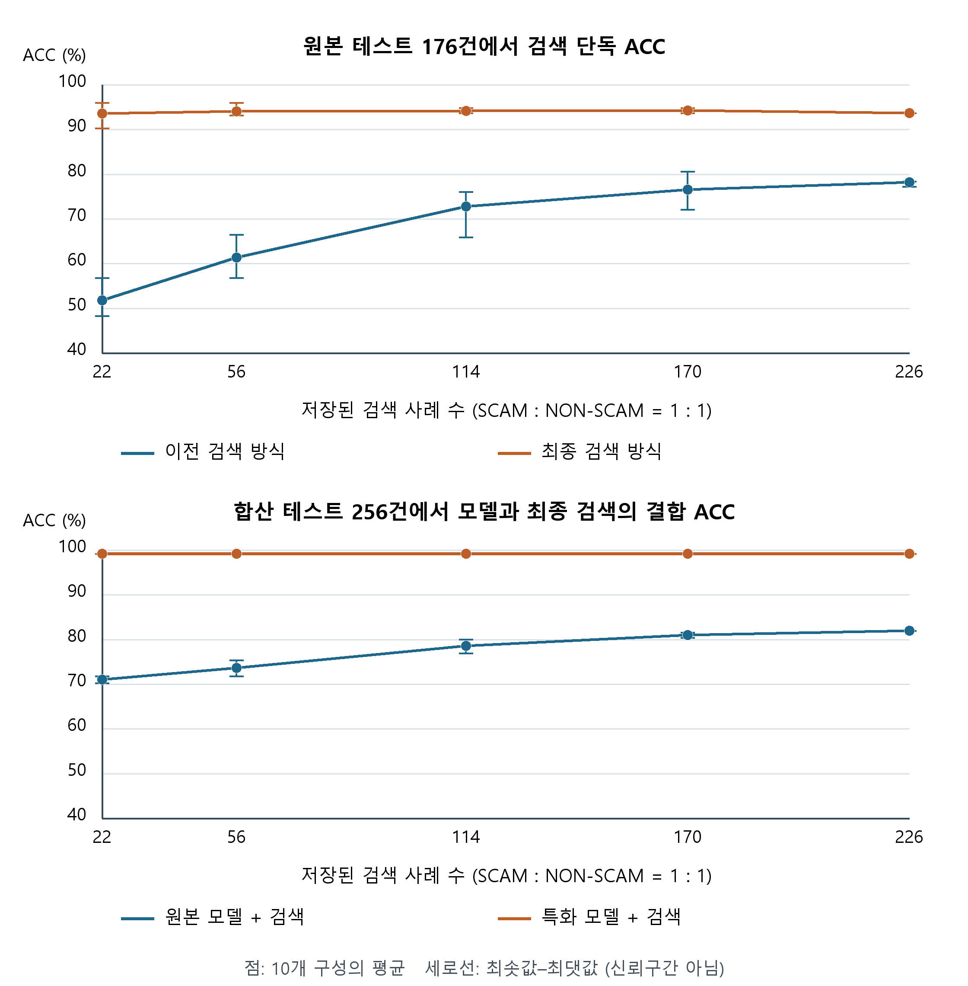
그림 3 검색 사례 수에 따른 평균 정확도와 구성별 범위
위 그래프는 같은 원본 테스트 176건에서 기존·최종 검색 단독을 비교하고, 아래 그래프는 최종 검색과 두 모델을 결합한 합산 테스트 256건을 보여준다. 저장 사례의 수와 좌표 변환을 계산한 학습 자료의 수는 구분해야 한다. 최대 226건 조건의 최종 결과는 기존 실제 예측과 일치했으며, 최종 검색 단독의 경우 모든 단계에서 낮아지지 않은 구성은 원본 0/10, 변형 2/10이었다. 이 결과는 사례의 양뿐 아니라 좌표 표현, 추가 사례의 내용과 결합식이 함께 중요함을 보여준다.
표 7 최종 검색 방식의 사례 수 실험
사례 수 | 분류별 수 | 검색 단독  원본 176건 | 검색 단독  변형 80건 | 원본 결합  합산 256건 | 특화 결합  합산 256건
22 | 11 : 11 | 93.64% | 89.63% | 71.09% | 99.22%
56 | 28 : 28 | 94.09% | 90.63% | 73.67% | 99.22%
114 | 57 : 57 | 94.20% | 90.75% | 78.63% | 99.22%
170 | 85 : 85 | 94.32% | 90.00% | 81.02% | 99.22%
226 | 113 : 113 | 93.75% | 90.00% | 82.03% | 99.22%

최종 검색 단독의 원본 평균 정확도는 22건에서 93.64%, 170건에서 94.32%, 226건에서 93.75%였다. 변형 평균도 89.63%에서 90.00%가 되었지만 중간 단계의 90.75%보다 낮았다. 사례 수에 따라 단독 정확도가 계속 상승하는 결과는 아니었다. 반면 원본 모델과 결합한 합산 평균 정확도는 71.09%에서 82.03%로 10.94%p 상승했고, 다섯 단계의 평균이 모두 높아졌다. 특화 모델과 결합한 합산 결과는 모든 단계에서 99.22%로 같았다.

5 3 최종 모델 비교
표 8 같은 입력으로 새로 추론한 최종 비교 결과
구성 | 원본 176건 | 변형 80건 | 합산 256건
원본 E2B 단독 | 67.05%  118/176 | 76.25%  61/80 | 69.92%  179/256
원본 E2B와 유사 사례 검색 | 82.39%  145/176 | 81.25%  65/80 | 82.03%  210/256
특화 언어모델 단독 | 100.00%  176/176 | 97.50%  78/80 | 99.22%  254/256
특화 언어모델과 유사 사례 검색 | 100.00%  176/176 | 97.50%  78/80 | 99.22%  254/256
유사 사례 검색 단독 | 93.75%  165/176 | 90.00%  72/80 | 92.58%  237/256

원본 E2B의 합산 정확도는 검색 결합으로 69.92%에서 82.03%로 12.11%p 높아졌다. 원본 사례 오류 27건과 변형 오류 4건을 교정했고 기존 정답을 오답으로 바꾼 사례는 없었다. 다만 원본 결합은 검색 단독 92.58%보다 낮다. 스캠 판별에 별도로 학습하지 않은 모델의 잘못된 판단을 결합식이 충분히 바꾸지 못한 사례가 남아 있다.
특화 모델은 원본 테스트 176건을 모두 맞혔고 변형에서는 78건을 맞혔다. 결합 뒤에도 판정은 같았으며 추가 오류 교정이나 정답 손상은 없었다. 남은 오류 두 건은 NON-SCAM을 HIGH로 판정한 사례였고, 결합 위험 지수는 각각 68.11과 96.36이었다. 따라서 이 평가에서 검색이 특화 모델의 정확도를 추가로 높였다고 볼 수는 없다.
표 9 합산 테스트의 오류와 스캠 탐지 지표
구성 | 반대 분류 오류 | UNKNOWN | 스캠 탐지율  Recall | 스캠 종합 지표  F1
원본 E2B | 69 | 8 | 39.84% | 0.5698
원본 E2B와 검색 | 29 | 17 | 64.06% | 0.7810
특화 모델과 검색 | 2 | 0 | 100.00% | 0.9922
검색 단독 | 16 | 3 | 85.94% | 0.9205

평균 검색 비중은 두 모델 모두 41.92%였고, 원본 사례에서는 48.98%, 변형에서는 26.40%였다. 고정된 비율이 아니라 입력마다 검색 근거 점수에 따라 달라진 결과다. 최종 검색은 대화 원문 전체의 문자 표현을 처리하므로 이전 의미 벡터 검색의 512 토큰 한도로 생겼던 긴 입력 오류가 없었다. 두 모델 모두 입력 오류는 0건이었다.

6 논의와 한계
첫째, 높은 정확도를 과적합이 없다는 증거나 실제 서비스의 완벽한 판별로 해석할 수 없다. 검색 방식은 주 비교 20종과 추가 대조 4종을 살펴본 뒤 선택했고, 최종 평가와 데이터 수 실험에서도 같은 테스트를 사용했다. 모델의 중간 저장본은 테스트 성능으로 선택하지 않았지만 검색 방식과 결합 설계에는 반복적인 테스트 관찰이 관여했다. 학습·검색에서 정답을 직접 누설하지 않았다는 사실과, 방식 선택에 쓰지 않은 새로운 자료로 성능을 확인했다는 것은 서로 다르다.
둘째, 기존 분류의 검증 범위, 합성 자료의 뚜렷한 표현, 반복 문장 틀과 비슷한 사례들이 성능에 영향을 줄 수 있다. 변형 80건은 원본 20건에서 만들어졌고 분류도 독립 검토되지 않았다. 합산 256건을 서로 독립적인 실제 대화 256건으로 취급하지 않는다. 학습에 미검증 자료를 포함한 점과 사례가 적은 분야의 평가 부족도 한계다.
셋째, 모델의 극단적인 점수는 남아 있다. 0~1 또는 99~100의 위험 지수는 원본 E2B에서 176/256건, 특화 모델에서 255/256건이었다. 답변별 로그 확률 점수를 softmax로 변환하는 방식과 특화 학습이 영향을 주었을 가능성은 있지만 원인은 확정하지 못했다. 변형 대화를 섞어 학습한 별도 모델에서도 충분한 개선 근거를 얻지 못해 최종 모델로 선택하지 않았다.
넷째, 여러 표현 특징을 X·Y 두 값으로 줄이면 원래 정보 일부를 잃으며 말투나 반복 표현에 의존할 수 있다. 가까운 사례에 반대 분류가 있으면 검색도 틀릴 수 있다. Z를 알려진 분류로 고정한 지도는 두 분류를 보여주는 자료이며 새 입력에서 구할 수 있는 세 번째 검색 특징이 아니다. 실제 2차원 검색과 3차원 지도를 구분해야 한다.
다섯째, λ=8, γ=0.65, 검색 상한 0.7과 기준 c는 실험 과정에서 정한 임시 설정이다. 기존 검색의 단독 평균 정확도는 사례 수에 따라 높아졌지만, 최종 검색 단독은 계속 높아지지 않았다. 최종 검색과 원본 모델의 결합 평균 정확도는 높아졌으나 특화 모델의 정확도는 그대로였다. 따라서 데이터 증가가 모든 구성의 성능을 높인다고 주장하지 않는다. 다음에는 새로운 그룹의 테스트, 별도 검증 자료에서의 계수 선택, 분류 검토와 새 검색 자료로의 반복 확인이 필요하다.

7 결론
본 시스템은 특화 E2B 모델과 대화 원문 기반 유사 사례 검색을 결합하는 최종 프로토타입이다. 여러 좌표 구성을 비교해 원문 표현의 두 성분을 선택했고, 정답을 모르는 입력에서도 X·Y로 사례를 찾고 해당 사례의 분류를 판단에 활용하는 기능을 확인했다. 기존 검색 방식에서는 사례 수에 따른 단독 평균 정확도 상승이 관찰됐다. 최종 검색 방식에서는 검색 단독의 지속 상승은 없었지만 원본 모델과 결합한 평균 정확도는 상승했다. 최종 전체 평가에서 원본 모델의 오류 31건을 교정했으며 특화 모델의 판정은 유지했다. 이 결과는 기능 구현과 관찰된 실험 결과의 보고이며, 새로운 외부 대화에서의 성능과 검색의 추가 효과는 후속 검증이 필요하다.

부록 재현 자료
최종 평가, 좌표 후보 비교, 기존 검색의 데이터 수 실험 및 최종 검색의 데이터 수 실험 자료를 보존했다. 원본 모델과 특화 모델의 256건 입력, 검색 이웃, 거리와 검색 값이 같음을 확인했다. 최종 데이터 수 실험은 저장된 모델 점수를 재사용했고 모델 재학습이나 새 모델 추론은 하지 않았다. 최대 226건 조건은 기존 최종 예측과 일치했으며 실행 설정과 원본 가중치는 바꾸지 않았다. 같은 테스트를 반복 사용한 결과이므로 방식 선택에 쓰지 않은 새로운 자료를 이용한 검증은 아니다. 기술 명세에는 파일 배치와 실행 방법을 별도로 제공한다.

